Имя армянской женщины Аршалуйс Ханжиян навеки вписано в героическую эпопею Отечественной войны. 75 лет назад она спасла от смерти сотни раненых советских солдат, многих погибших предала земле и до конца жизни ухаживала за их могилами...
В августе 1942 года между Горячим Ключом и Туапсе на долю солдат и офицеров 30-й Иркутской дивизии выпала сложнейшая задача — любой ценой заблокировать подступы к горным перевалам на пути врага к железной дороге Майкоп — Туапсе.
Наши бойцы несколько недель держали оборону. Санчасть полка располагалась в двух домишках небольшого хутора, в котором жила многодетная армянская семья Киворка Ханжияна.
Аршалуйс – младшая дочь Киворка стала незаменимой помощницей капитана медицинской службы Веры Дубровской. Погибших от смертельных ранений и потери крови бойцов хоронили на поляне, в сотнях метров от санчасти. Арашалуйс безутешно плакала по умершим солдатам и отмечала могилы: то камень у подножья положит, то осколок от снарядов воткнет, то каску поставит.
Точно не известно, сколько человек лежит в нескольких братских могилах на этом небольшом пятачке земли — Аршалуйс Киворковна насчитала их тогда около 1.500. Половина из них — неизвестны.
Когда наступление наших войск покатилось на север, Аршалуйс осталась на хуторе присматривать за могилами. Сама так решила — раз и навсегда. Она сделала свой выбор, который стал подвигом всей ее жизни во имя памяти о солдатах Отечественной.
Многие десятилетия встречала здесь ветеранов, родственников погибших преданная своему слову бабушка Аршалуйс. Они поклонялись не только воинским могилам, но и хранительнице памяти Аршалуйс Ханжиян, мужественной женщине с твердым характером и светлым убеждением о вечном долге перед погибшими здесь бойцами.
Жизнь лесной затворницы назовут легендой, гражданским подвигом, наделяя десятками высоких эпитетов. Подвиг бабушки Аршалуйс будет отмечен ЮНЕСКО: ее признают “Женщиной 1997 года” в номинации “Жизнь — судьба”. Она обещала умирающим солдатам никогда не оставлять их могилы. И слово сдержала.
На 85-м году Аршалуйс Киворковна ушла из жизни и по завещанию была похоронена рядом с дорогими для нее могилами. И теперь мемориал в Поднависле стал не только памятником павшим солдатам, но и памятью о жизненном подвиге Аршалуйс Ханжиян.
Ее имя переводится с армянского как “свет звезды”...
19 ноября 2015 года у мемориала «Вечный огонь» состоялось открытие скульптурной композиции «Аршалуйс Ханжиян»., установленной в центре Горячего Ключа. Автор памятника скульптор В.А. Жданов.

Литература
1. Абрамян, Г. Наследие /Г. Абрамян //Гор. Ключ. – 2003. – 23 сент. – С.1–2.
2. Антонова, Т. Колокола Поднавислы/ Т. Антонова //Гор. Ключ. –2012. –14 февр. – С.2.
3. Антонова. Т. Путь к Аршалуйс/Т. Антонова //Гор. Ключ. –2012. – 3 апр.
4. Дергачев, А. Здесь спят солдаты../А. Дергачев //Солдатские матери. –Краснодар,1985. – С.221–230.
5. К Аршалуйс приведёт народная тропа//Куб. новости. –2012. –21 марта. – С.1.
6. Кузнецов,В. Аршалуйс /В. Кузнецов /City Lights. –2006. – №2. – С.79–80.
7. Светлый образ Аршалуйс //Кубанские новости. – 2014. –29 окт. – С.12.
8. Притыка, И. Не каждому под силу жертвовать собой ради высокой цели /И. Притыка //Кубанские новости. – 2012. –5 апр. – С.4.
9. Сабаньска, Т.В. Да святится имя твоё…:поэма /Т. Сабаньска//Эклога. – Горячий Ключ, 2010. – С. 114–121.

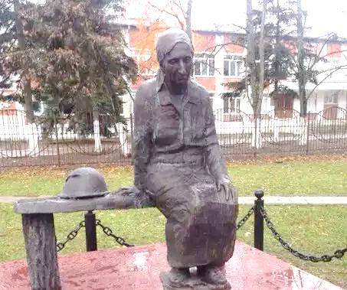

Центральная городская библиотека
353290 г.Горячий Ключ,
ул. Ленина, 203/1
тел. 3-81-49
E- mail biblioteka.gorkluch@gmail.com
сайт librarygk.ru

МБУК «ЦБС»

Центральная городская библиотека

Отдел методической работы

Аршалуйс Ханжиян

(1913-1998)

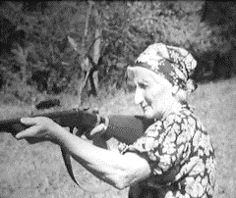
Памятка

Горячий Ключ

2017

